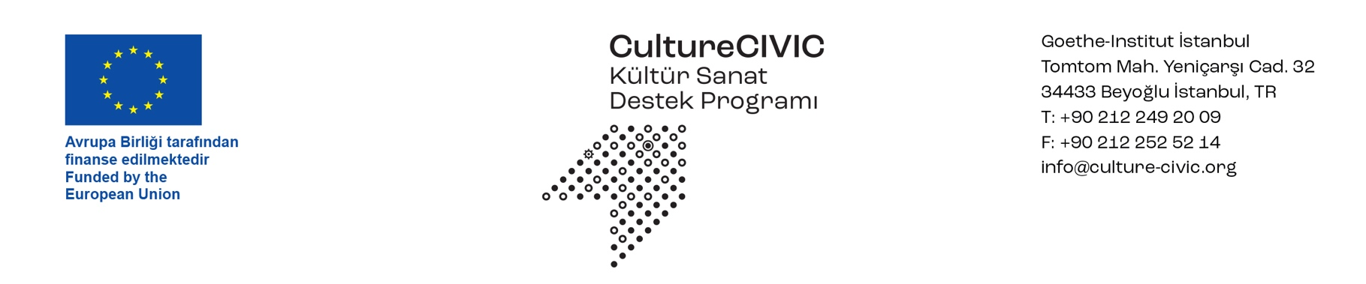
Basın Bülteni
bkz.
Banu K. Zeytinoğlu İletişim
Yeliz TİNGÜR
yelizt@bkziletisim.com
0 541 281 12 05

CultureCIVIC’TE
YEREL PROJELER HİBE PROGRAMI BAŞVURULARI İÇİN
SON GÜN 20 MAYIS!

Türkiye’de kültür ve sanat alanında faaliyet yürüten sivil toplum kuruluşlarını, sanatçıları, inisiyatifleri ve aktivistleri desteklemeyi amaçlayan CultureCIVIC: Kültür Sanat Destek Programı’nın Yerel Projeler Hibe Programı açık çağrısına başvurular 20 Mayıs’a kadar devam ediyor. Yerel topluluklar ve izleyiciler üzerinde etkili olan girişimlere ve bireylere ulaşma amacıyla tasarlanan Hibe Programı’na kültür-sanat alanında çalışan STK’lar, kültür üreticileri ve aktivistler, kâr amacı gütmeden proje üretmek isteyen tüm kişi, kurum ve girişimler başvurabiliyor.

Bir Avrupa Birliği projesi olan CultureCIVIC: Kültür Sanat Destek Programı’nın yürütücülüğünü Goethe-Institut Istanbul üstleniyor. 2021’de başlayan ve geçtiğimiz 4 yıl içerisinde 200 projeye destek veren program, ikinci 4 yıllık döneminde de kültürel diyalog ve toplumsal katılımı, ifade özgürlüğünü, demokratik süreçleri ve ayrımcılığa karşı çoğulculuğu teşvik eden kültür-sanat projelerine destek sağlamayı hedefliyor. Metropollerin ötesine uzanarak Türkiye’nin kültürel altyapısını yerel düzeyde ve tabana yayılan bir yaklaşımla güçlendirmeyi amaçlayan programdan, kültür-sanat alanında çalışan sivil toplum kuruluşları, inisiyatifler, sanatçılar, kâr amacı gütmeden proje üretmek isteyen tüm kişi, kurum ve girişimler yararlanabiliyor.

Hibe Programları, Kapasite Geliştirme Programı ve Ağ Geliştirme Programı olmak üzere birbirini tamamlayan üç eksende yürütülen CultureCIVIC: Kültür Sanat Destek Programı’nda 12 açık çağrı yapılarak 2029 yılına kadar 170’in üzerinde projeye destek sağlanacak.

10.000 avroya kadar destek sağlayan Yerel Projeler Hibe Programı’na sergi, çevrimiçi ve matbu yayın, atölye-seminer-sempozyum, konser, performans, tiyatro prodüksiyonu, tüm sanat türlerinde eğitim programları, gazetecilik ve belgeselcilik faaliyetleri, koleksiyon ve arşivcilik faaliyetleri ile film prodüksiyonu projeleriyle başvurulabiliyor. Başvurular 20 Mayıs 2025 tarihine kadar Hibe Başvuru Portalı üzerinden yapılabilirken koşullarla ilgili detaylı bilgilere ise culture-civic.org adresinden ulaşılabilir.

Bilgi için: culture-civic.org

